20231312ZK14

(6分)(2022·湖北高二期中)某新能源汽车电池铭牌如图甲所示。已知该车内的整块电池是由15块刀片电池串联而成，其中一块刀片电池由8块电芯串联而成。现将一块刀片电池拆解出来，测量其中一块电芯的电动势*E*和内阻*r*，现有如下器材：一个电阻箱、一个电压表、开关和若干导线、一块电芯、坐标纸和刻度尺，电路图如图乙所示。

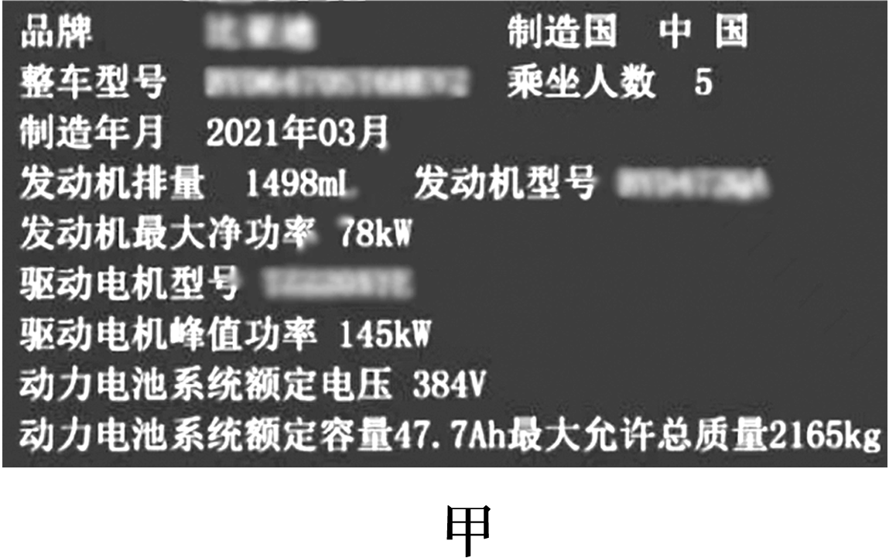

(1)根据汽车电池铭牌，一块电芯所带电荷量为 C；

(2)为了更加精确地测量，图乙中电压表量程应该选 (填“5”或“15”) V；

(3)某物理实验小组按图乙连接电路，闭合开关，多次调节电阻箱，记录下阻值*R*和电压表的相应读数*U*，利用测量数据，作－图线如图丙所示，图线的纵轴截距为*a*，斜率为*k*，则一块电芯的电动势*E*＝ ，*r*＝ ；

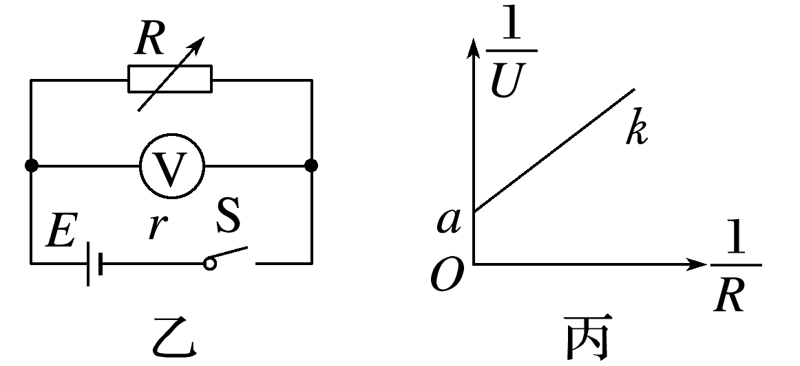

(4)利用图乙所示电路测得的电动势*E*测和内阻*r*测与真实值*E*真和*r*真相比，*E*测 *E*真，*r*测 *r*真。(均选填“大于”“等于”或“小于”)